Proiectul didactic al lecției
Disciplina: Matematică
Clasa: a VI-a
Unitatea de conținut: Numere raționale. Operații cu numere raționale
Numărul lecției în unitatea de conținut (conform proiectării didactice de lungă durată): 7/32
Subiectul lecției: Adunarea numerelor raționale. Proprietăți.
Durata lecției: 45 minute
Unități de competență:
3.1. Identificarea, scrierea în diverse forme și citirea numerelor raționale în contexte variate.
3.2. Recunoașterea și aplicarea terminologiei și a notațiilor aferente noțiunii de număr rațional, de mulțime în contexte variate, inclusiv în comunicare.
3.3. Clasificarea, compararea, ordonarea, reprezentarea pe axă și rotunjirea numerelor raționale
3.4. Aplicarea proprietăților studiate ale operațiilor cu numere raționale, în efectuarea de calcule în situații reale și/sau modelate
3.6. Elaborarea planului de idei privind rezolvarea problemelor în mulțimea numerelor raționale și rezolvarea problemei în conformitate cu planul elaborat.
3.7. Transpunerea unei situații reale și/sau modelate în limbaj matematic, rezolvarea problemei obținute, utilizând numere raționale, mulțimi, operații cu mulțimi, și interpretarea rezultatelor obținute.
3.9. Justificarea și argumentarea rezultatelor obținute în calcule cu numere raționale în diverse contexte.
3.10. Investigarea valorii de adevăr (adevăr/fals) a unei afirmații simple prin prezentarea unor exemple sau contraexemple.
Obiectivele lecției: La finele lecției, elevii vor fi capabili:
O.1. – să recunoască și să aplice terminologia și notațiile aferente noțiunii de număr rațional în contexte variate;
O.2. – să aplice proprietățile studiate ale adunării cu numere raționale, în efectuarea de calcule în diverse situații reale și/sau modelate;
O.3. – să efectueze adunări cu numere raţionale în rezolvări de probleme;
O.4. - să utilizeze modulul în efectuarea calculelor cu numere raționale, în rezolvări de probleme;
O.5. – să elaboreze planul și să rezolve problema dată conform planului elaborat.
O.6. – să manifeste independenţă în gândire şi acţiune privind aplicarea în rezolvări de probleme a adunării cu numere raționale.
Tipul lecției: lecție de formare a capacităților de dobândire a cunoștințelor
Tehnologii didactice:
- Forme:
- frontală;
- în perechi;
- individual.
- Metode:
- metoda exercițiului;
- algoritmizarea;
- problematizarea;
- analogia;
- metoda jocului didactic.
- Mijloace de învățământ:
- I. Achiri, A. Braicov, O. Șpuntenco. Matematică. Manual. Clasa a VI-a. Ed. Prut Internațional. Chișinău, 2020;
- Computerul;
- Prezentarea Power Point (PPT)-video;
- Proiectorul sau tabla interactivă;
- Fișa cu exerciții.
Platforme educaționale:
- https://educatieinteractiva.md/cursa-cai/10609
- https://educatieinteractiva.md/adevarat-fals/12822
- https://www.youtube.com/watch?v=5BthR6x-Yfo&ab_channel=Educa%C8%9BieOnlineRO
- https://educatieinteractiva.md/potriveste-perechi/7696
Evaluarea: formativă, evaluare orală și în scris, reciprocă; produse: problemă rezolvată, răspuns oral, exercițiu rezolvat.

Scenariul lecției
Etapele activității didactice | Obiective | Demers actional al lecției | Timp  (în min) | Tehnologia realizării  (Metodă/Formă de activitate/Resurse)
Evocare | O.1. | - Salutarea elevilor. Notarea elevilor absenţi.  - Se propune elevilor jocurile interactive:  https://educatieinteractiva.md/cursa-cai/10609  https://educatieinteractiva.md/adevarat-fals/12822 (în cazul în care nu dispuneți de tablă interactivă, pot fi propuse în calitate de întrebări orale), iar unor elevi pentru a lucra diferențiat și se propune Anexa 1.  - Elevii împreună cu profesorul verifică tema pentru acasă, aceştia spun ce rezultate au obţinut şi în cazul unor neclarități profesorul explică rezolvarea corectă.  - Se propune elevilor video: https://www.youtube.com/watch?v=5BthR6x-Yfo&ab_channel=Educa%C8%9BieOnlineRO (1:50-3:00) (Matematică, Clasa a VI-a, Adunarea numerelor raționale. Proprietățile adunării)  - Deci subiectul lecţiei de astăzi, după cum v-ați dat seama, este: ”Adunarea numerelor raționale. Proprietăți.”  - Se enunţă obiectivele operaţionale ale lecţiei. | 2  4  2 | jocuri online  problematizarea
Realizarea sensului | O.2. | - Se propune elevilor să vizioneze din video precedent și să noteze în caiet I regulă și exemplul aferent (3:43-4:50). După care se propune elevilor la tablă următoarele exemple:  $1)-4\frac{5}{7}+\left(-1\frac{6}{7}\right)$; $2)-\frac{5}{18}+\left(-2\frac{4}{45}\right)$; $3)-1\frac{9}{20}+\left(-5\frac{8}{15}\right)$  - Se propune elevilor să vizioneze din video precedent și să noteze în caiet II regulă și exemplul aferent (4:50-5:50). După care se propune elevilor la tablă următoarele exemple:  $\left(-3,2\right)+\left(-0,87\right)$; $2) \left(-2,15\right)+\left(-13\right)$; $3) -0,109+\left(-2,87\right)$  - Se propune elevilor să vizioneze din video precedent și să noteze în caiet III regulă și exemplul aferent (5:50-7:20). După care se propune elevilor la tablă următoarele exemple:  $1)-4\frac{7}{11}+5\frac{3}{22}$; $2)7\frac{9}{13}-\frac{19}{91}$; $3)-6\frac{5}{21}+3\frac{3}{14}$ | 10 | metoda exercițiului
Reflecţie | O.2.  O.4.  O.2.  O.3.  O.4. | - Pentru a reaminti elevilor proprietățile adunării numerelor întregi, se propune jocul: https://educatieinteractiva.md/text-lacunar/15294, astfel elucidăm că aceleași proprietăți sunt valabile și pentru numerele raționale.  - Se propune elevilor să aplice aceleași Reguli ale semnelor prin analogie cu Numerelor întregi (Anexa 2)  - Se propune elevilor următoarele exemple pentru exersare:  1) $1\frac{7}{29}+\left(-3\frac{5}{17}\right)+8\frac{22}{29}+\left(-7\frac{12}{17}\right)$  2) $\left[-2\frac{5}{13}+\left(-9\frac{6}{11}\right)\right]+\left[-5\frac{5}{11}+\left(-7\frac{8}{13}\right)\right]$  3) $0,12+\left(-8,23+0,88\right)+(-3,77)$  - Joc didactic: https://educatieinteractiva.md/potriveste-perechi/7696  - Pentru a se asigura că elevii au înţeles proprietățile adunării numerelor raționale, se realizează o activitate în grupuri.  - Propun elevilor să formeze 9 grupuri a câte 4 persoane:  - Fiecare grup primeşte câte o fişă cu joc sau au acces la jocul online  - Se fac asocierile corespunzătoare.  - Se realizează supravegherea activităţii elevilor, ajutându-i când întâmpină dificultăţi. | 2  8  8 | joc didactic  analogia  metoda exercițiului  joc didactic
Extindere/ extensie | O.6.  O.5.  O.1.  O.3. | Se propune elevilor să argumenteze din ce domenii sau discipline este utilizată adunarea numerelor raționale.  După ce elevii propun câteva exemple, li se propune elevilor să lucreze în perechi la jocul: https://educatieinteractiva.md/cursa-cai/12092 (în cazul în care nu dispuneți de tablă interactivă, pot fi imprimate problemele pe foaie și propuse în calitate de fișă).  Bilanțul cantitativ:  - Ce am învățat astăzi?  - Completați frazele:  1. Pentru a aduna două numere raționale cu același semn, adunăm...  2. Pentru a aduna două numere raționale cu semne diferite,1) ...; 2)...;  - Care sunt proprietățile adunării numerelor raționale?  - Cu care proprietăți se aseamănă proprietățile adunării numerelor raționale?  Bilanțul calitativ:  - Se determină care obiective au fost realizate la lecție.  - Se formulează concluzii privind activitatea clasei de elevi în ansamblu și a unor elevi în particular.  Temă pentru acasă:  De învățat: tema 1.7 (Proprietățile adunării), pag. 94-95 (manual);  De repetat: Proprietățile adunării numerelor întregi  De rezolvat: ex. 28, pag. 106-107 din manual. Suplimentar 23 (a,f,k), pag. 106 din manual | 3  2  2  2 | algoritmizarea

Anexa 1

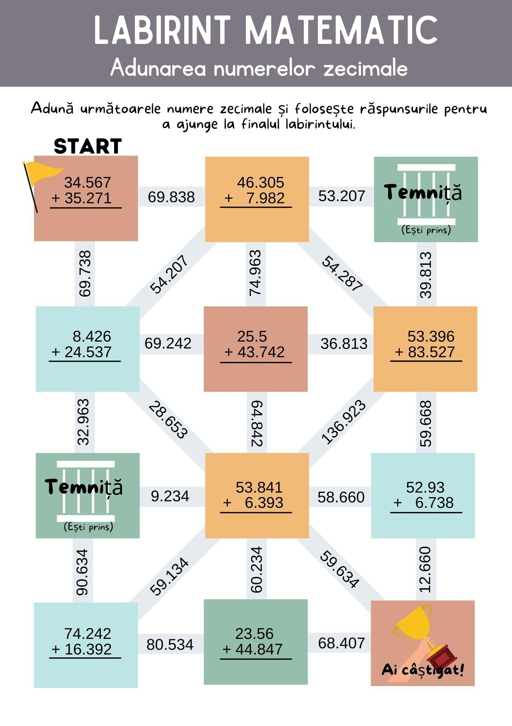

Anexa 2

